**Ziele**

* schnell ein Profil anlegen und ein Profilbild hochladen
* das eigene Profil unkompliziert bearbeiten können
* sich bestmöglich präsentieren und vorstellen können

**Verhalten**

* möchte schnell und unkompliziert Informationen über sich bereit stellen
* will selber entscheiden welche Informatioen preis gegeben werden
* gibt wenig Geld für Promotion aus

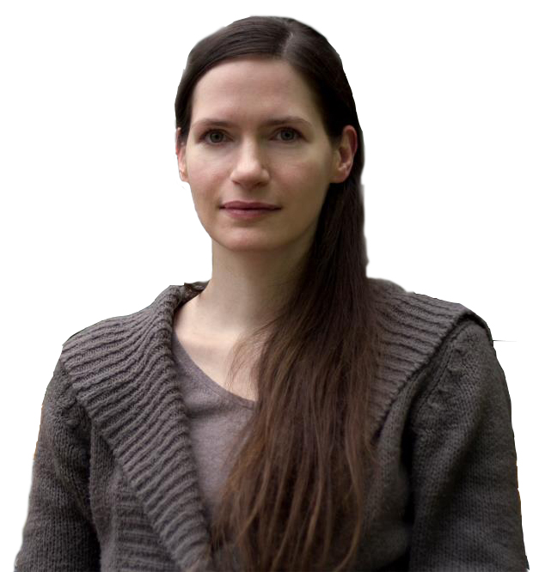**Marina**

*„Ich möchte schnell und einfach einen Profil anlegen und gut gefunden werden können.“*

**Wir müssen**

* die Registrierung kurz halten und nur relevante Daten abfragen
* Änderungen bzw. Aktualisierungen am Profil schnell und einfach machen

**Wir sollen nicht**

* Unnötige Informationen beim Signup- und Upload abfragen
* ein Template anfertigen und dem User nicht die Möglichkeit geben selber zu entscheiden wie er sich vorstellt

|  |
| --- |
|  |